- A kép alapján írd a mondatok után, hogy igaz ( I ) vagy hamis( H )!
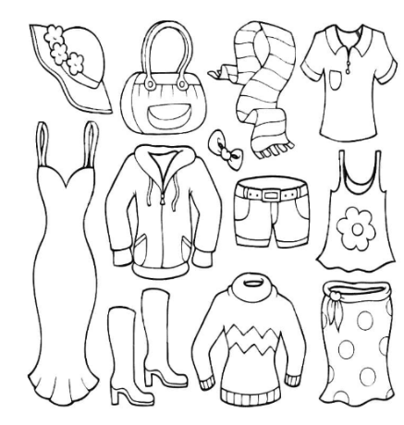
Fogalmazd meg az állítások ellentettjét is! Arról is döntsd el, hogy igaz vagy hamis!
- Csak téli ruházat van. ( )
( )………………………………………………………………
- Minden lábbeli csizma. ( )

( )………………………………………………………………
- Minden lábbeli csizma. ( )

( )………………………………………………………………
- Van olyan felső ruházat, ami nyári viselet.( )

( )………………………………………………………………
- Nincs papucs. ( )

( )………………………………………………………………

(saját)
- Rendezd növekvő sorrendbe az számokat!
506; 65; 56; 6050; 5600; 560;

(saját)

- A következő nyitott mondatok mindegyikéhez keres meg az igazsághalmazokat!
- A … hónapok utolsó 3 betűje „ber”. I={…………………………………………………………………………...}
- Az év harmadik hónapja. I={…………………………………………………………………………...}
- A „m” betűvel kezdődő tavaszi hónap a ... I={…………………………………………………………………}

(saját)
- Válogasd ki azokat a számokat, amelyek értéke legfeljebb 14.
7, 10, 14, 15, 16, 18, 23

……………………………………………………………………………………………..
(saját)

- Karikázz be 2 autót vagy 3 hajót! Húzz át három autót és egy hajót!

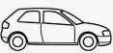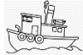

(saját)

- Ki az aki legalább 200m-t futott? Húzd alá a nevét!
Peti 150 m-t futott. Dani 300m-t futott. Máté 200m-t futott. Ádám 250m- t futott.
(saját)

- Andi, Bea, Fanni, Tamara futóversenyen vettek részt. Készíts ágrajzot a lehetséges helyezésekről, ha nem volt döntetlen.

1. helyett lehetett: A B F T
2. helyen végzett: B F
3. helyezést ért el:
4. helyet végzett:
(saját)

- A következő számkártyákból rakd ki az összes lehetséges háromjegyű számot! Próbáld növekvő sorrendben leírni!
9
8
5
3

(saját)

- Egy kétjegyű szám számjegyeinek összege 13. Foglald táblázatba a lehetséges megoldásokat!
tízesek | egyesek | számjegyek összege

(saját)

